onde está o óleo?

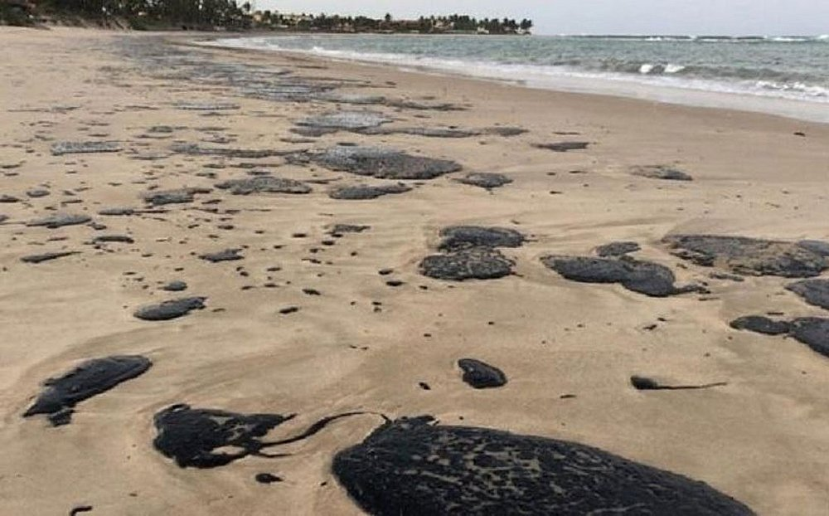
Leia os subtítulos Trocas entre Brasil e África e Vazamentos no futuro? do texto anexo à fase 1.
Questão 1
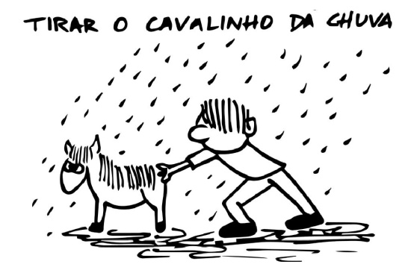
Provérbio ou ditado popular, do latim proverbium, é uma frase de caráter popular, com um texto mínimo de autor anônimo que é várias vezes repetido e se baseia no senso comum de um determinado meio cultural. Depois de ler o texto “Trocas entre o Brasil e África da Paz”, marque o provérbio que melhor se ajusta a ele. Explique por quê.
(A) Cada um deve remar com os remos que tem (provérbio inglês)
(B) Não adianta remar contra a marés. (provérbio português)
(C) Nem tudo que reluz é ouro.
(D) Um homem prevenido vale por dois.
(E) Quem semeia ventos, colhe tempestades.

Questão 2
No parágrafo a seguir aparece uma série de palavras ou expressões destacadas. Substitua-as por outras sem alterar o seu sentido.
"A relativa segurança e facilidade como se navegava da costa brasileira ao golfo de Guiné ou Angola permitia que navios de pequeno porte, como as escunas de dois mastros que navegavam no rio São Francisco, empreitassem viagens negreiras".
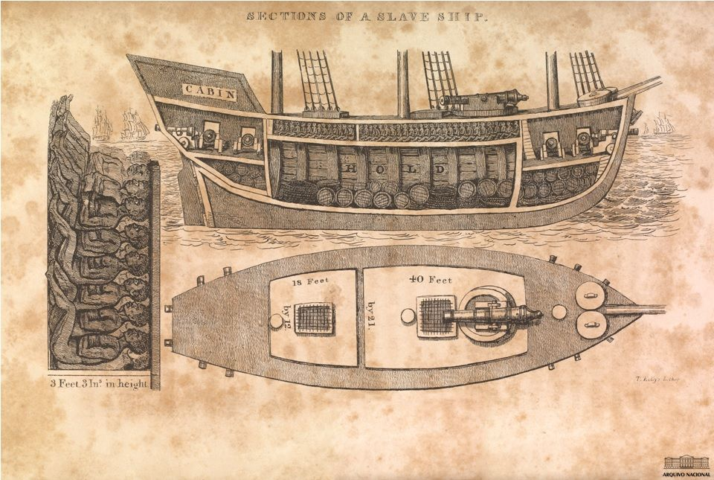
Questão 3
a) Forme 3 grupos de palavras.
b) Escreva um título para cada grupo formado.
c) Explique o critério escolhido.
GOLFO DA GUINÉ DACAR PRÉ-SAL SENEGAL
SALVADOR PLATAFORMAS MARÍTIMAS
SÃO PAULO ÓLEO BENGUELA PETRÓLEO BAHIA NATAL
ANGOLA PERNAMBUCO PARÁ MARANHÃO LUANDA
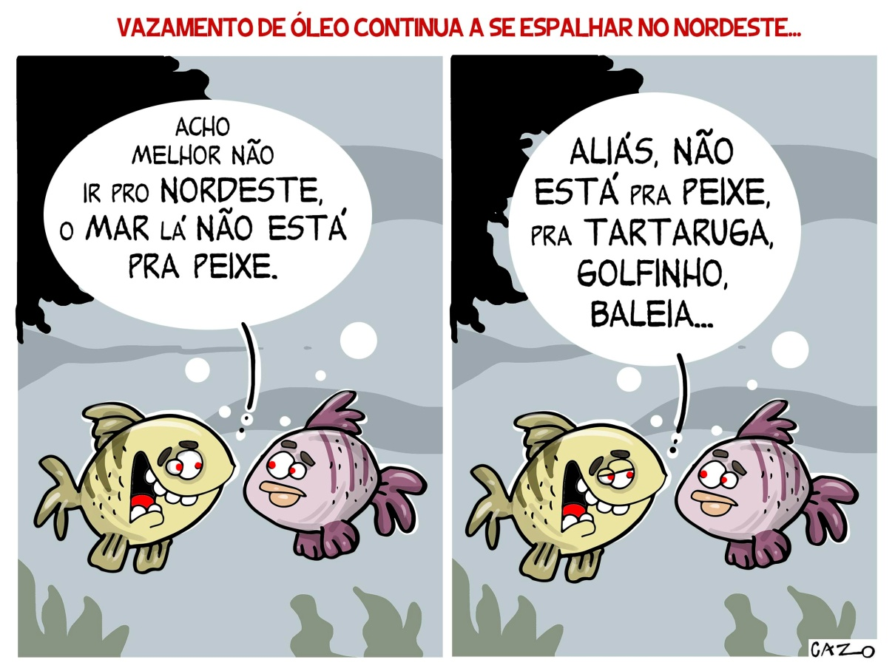
Questão 4

a) A “tirinha” tem a intenção de provocar risos, é uma historinha humorística. O que a torna engraçada?
b) Justifique sua resposta.
c) Explique a expressão “o mar não está pra peixe”.

Questão 5
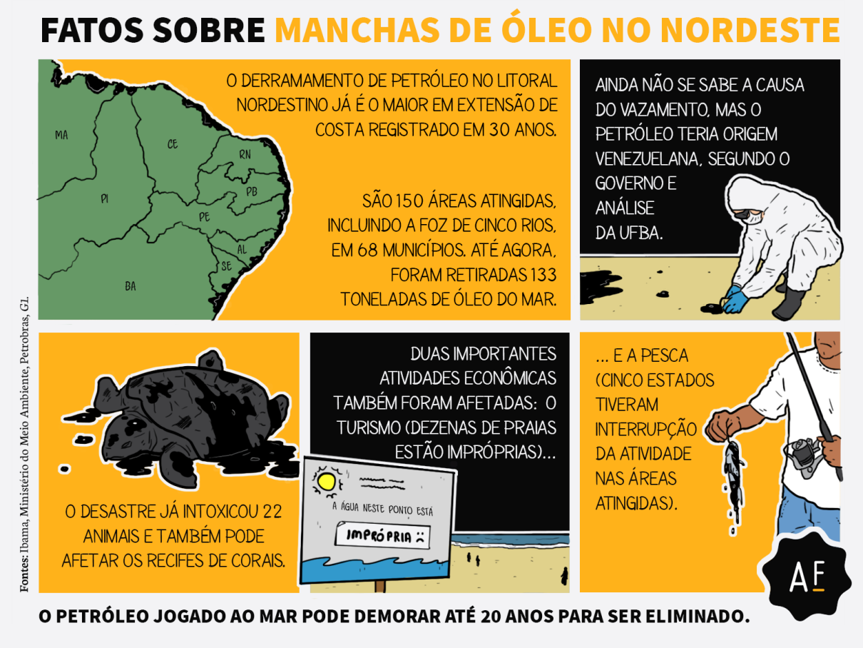
(postado em 11 de outubro de 2019)

Hoje, é você quem prepara!!!
Elabore um jogo de labirinto, envolvendo uma situação lida na reportagem da BBC.

